Questão 1
Correto
Atingiu 1,00 de 1,00
Marcar questão

Texto da questão
Seja uma variável aleatória discreta, e seja uma variável aleatória tal que Nessas condições, podemos afirmar que
Escolha uma:
nenhuma das demais alternativas está correta
para qualquer real
para qualquer real
para qualquer real
é discreta

Feedback
Sua resposta está correta.
Imagine que Y é uma v.a discreta que pode apresentar os valores [2,3] e que X é uma v.a contínua com distribuição Uniforme entre [0;1], desta forma veja que , logo não podemos afirmar que X é uma v.a. discreta apenas pelo enunciado e sendo assim não podemos afirmar que X possui uma fmp, já que Função Massa de Probabilidade só se enquadra em v.a's discretas.
Temos por hipótese que ou seja para qualquer valor que e tomarem Y sempre será maior ou igual à X.
Veja que se então , em outras palavras:
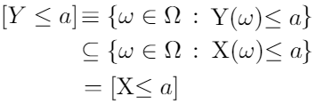
Logo, junto à uma das propriedades da probabilidade que diz que se o evento A estiver contido em B, a probabilidade de A é menor ou igual a probabilidade de B, temos que:
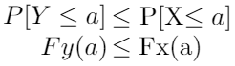
A resposta correta é: para qualquer real.

Questão 2
Incorreto
Atingiu 0,00 de 1,00
Marcar questão

Texto da questão
Se é uma variável aleatória com valores inteiros, então o valor esperado de é também um número inteiro. Isto é, se então .
Escolha uma opção:
Verdadeiro
Falso

Feedback
Não necessariamente se apresentar apenas valores inteiros irá significar que .
Em contra-exemplo veja que: se uma variável aleatória discreta com a seguinte distribuição de probabilidade:
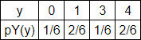
tem-se que:
e fica claro que .
A resposta correta é 'Falso'.

Questão 3
Correto
Atingiu 1,00 de 1,00
Marcar questão

Texto da questão
Considere uma variável aleatória com função massa de probabilidade representada na seguinte tabela:

Nessas condições, podemos afirmar que o valor médio de é
Escolha uma:
menor do que 3
nenhuma das demais alternativas está correta
igual a 0.1
maior do que 3
igual a 3

Feedback
Sua resposta está correta.
A resposta correta é: maior do que 3.

Questão 4
Correto
Atingiu 1,00 de 1,00
Marcar questão

Texto da questão
Seja uma variável aleatória com distribuição Binomial com parâmetros e . Isto é, possui FMP dada por
Considere a função definida via
Nessas condições, podemos afirmar que o valor que minimiza a função é
Escolha uma:
nenhuma das demais alternativas está correta
Muito bem, você entendeu o conceito corretamente.

Feedback
Sua resposta está correta.
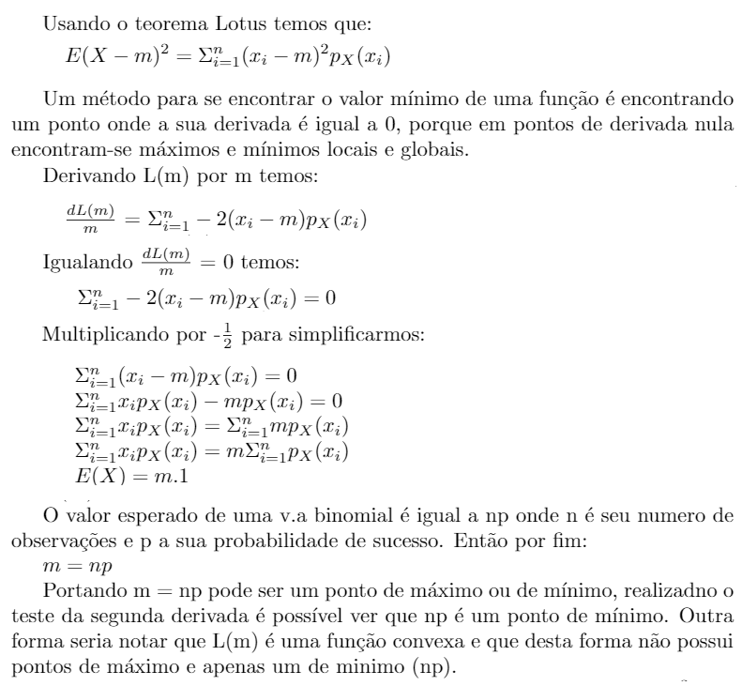
A resposta correta é: nenhuma das demais alternativas está correta.

Questão 5
Correto
Atingiu 1,00 de 1,00
Marcar questão

Texto da questão
Considere uma variável aleatória cuja função de distribuição acumulada satisfaz a condição
para e . Nessas caso, temos
Escolha uma:
nenhuma das demais alternativas está correta
o valor esperado de não está bem definido

Feedback
Sua resposta está correta.
Veja que satisfaz a condição se e somente se
para e , ou seja:
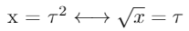
Logo , se , portanto é descrito por:
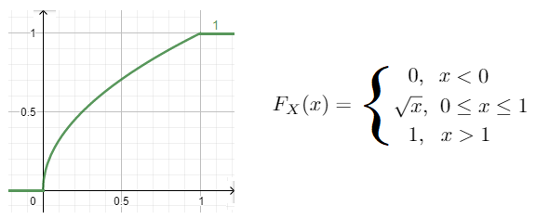
Agora para calcular a esperança de temos dois métodos:
1º Método: encontrar a fdp de e logo em seguida calcular a esperança.
Veja que ao derivarmos a fda de , , obtemos sua fdp;
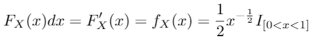
então:
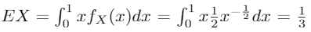
2º Método: veja que , logo podemos usar o seguinte Corolário visto na demonstração da segunda propriedade do valor esperado. (ver vídeo para mais informações),
Corolário: se vale que:
com isso temos:
A resposta correta é: .

